«Павлодар қаласы Жетекші орта жалпы білім беру мектебі» ММ
2019-2020 оқу жылы
Ақпарат
Елбасы рухани жаңғырудағы ұлттық сананың рөліне баса назар аударып, бірнеше міндеттерді айқындап берді. Оның ең негізгісі ұлттың терең тарихынан бастау алатын рухани ұстанымды сақтап қалу. Құндылықтарымыз бен озық дәстүрімізді табысты жаңғырудың алғышартына айналдыра білу.
Жалпы рухани жаңғыру біз үшін өзіміздің ұмытқалған дәстүрімізге қайта оралып,төл арнамызға – қазақтың ұлттық даму жолына түсу деп түсінемін. Рухани жаңғыру кезінде біз ең бірінші елін,жерін,жұртын шын сүйетін ұрпақ тәрбиелеу үшін, ең алды мен тарих и санамыз жаңғыруы тиіс. Осындай мақсатта біздің мектепте көптеген іс-шаралар өткізіліп жатыр.
«Отбасы – рухани жаңғыру негізі » жобасы алынды және арнайы іс-шаралар жоспары бекітілді . «Отбасы – рухани жаңғыру негізі » жобасы аясында оқу жыл басынан бастап бірнеше шаралар өткізілді.
«Отбасы – бақыт мекені» ,«Спортпен біргеміз!» спорттық шараны өткізгендер: Багаутдинов Руслан Рафисович, Абылхасанов Нұрсұлтан Ризабекович- дене шынықтыру пәнінің мұғалімдері. « Менің отбасымның дәстүрлері» атты ата-аналармен постер жасау сайысы өткізілді. Өткізілген шаралар бойынша мақалалар еліміздің «Сенің әлемін», «Дружные ребята» газеттерде жарияланды және әлеуметтік желілерге жіберілді.Осы жоба аясында жинақталған материалдар баршылық және әлі де жұмыстар жүргізілуде.
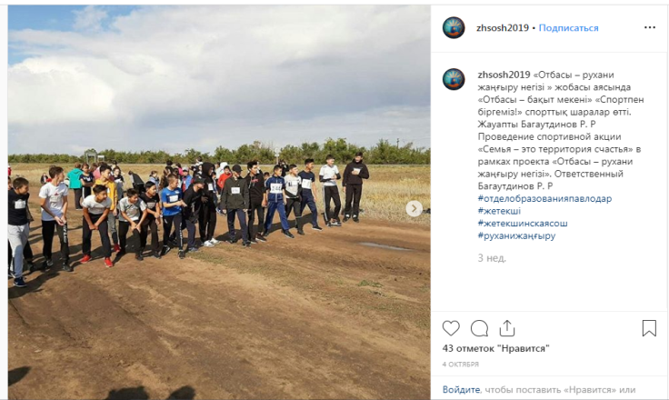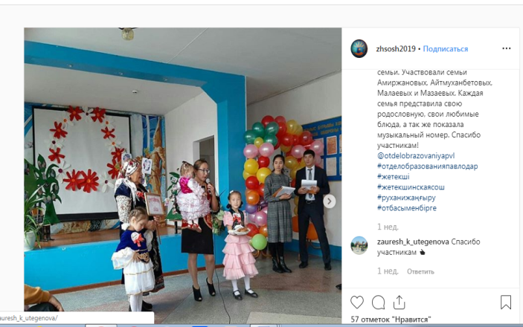
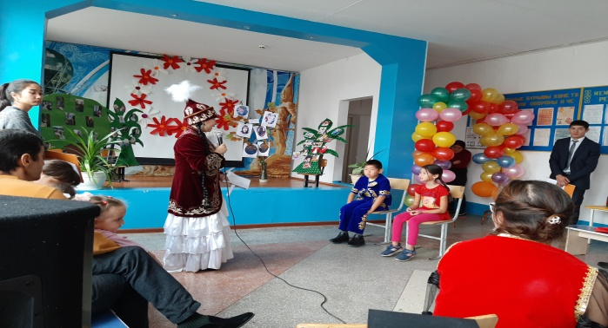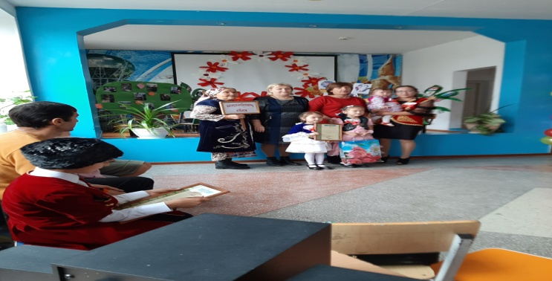
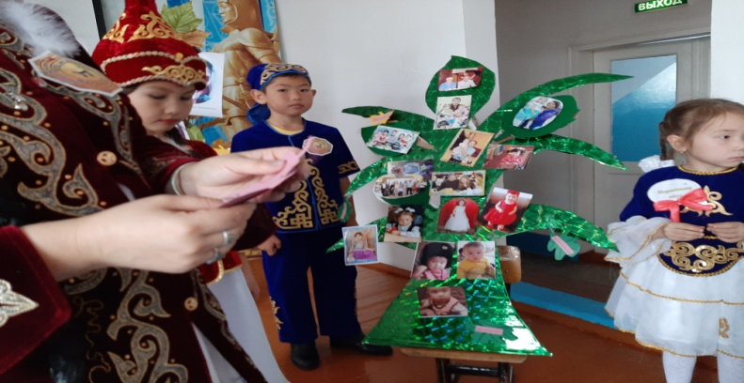
Мектеп директоры: Утегенова З. К
Орындаған: Камарова А. И

